1925 ГОД. СЫЗРАНЬ НА СТРАНИЦАХ ВЕКОВОЙ ДАВНОСТИ
21 НОЯБРЯ (СУББОТА), № 5

В первой странице газеты помещена статья «2-й крестьянский заем». В ней сообщают, что по сведениям Наркомфина, подписка на крестьянский заем прошла с большим успехом, превысив сумму 62 миллиона рублей. Успех займа объясняется наличием у населения свободных денежных средств и особыми выгодами займа. Он приносит 12 % годовых, помимо выигрышей.
В виду успеха подписки на заем, Наркомфин поднял вопрос о необходимости выпуска дополнительных серий займа: было решено выпустить две серии на сумму 20 млн рублей и три серии по 10 млн рублей.

Далее в газете идет речь о том, сколько собрано сел.-хоз. налога. По сведениям Наркомфина, на 1-е ноября по всему Советскому Союзу в уплату единого налога поступило 50 млн. рублей. В частности, по РСФСР поступило около 30 млн. руб., по Украине - более 15 млн., в Белоруссии - около 1,5 млн., в Туркестане - около 2 млн., в Татреспублике -533 тыс., в Закавказье - 906 тыс. руб. Облигаций крестьянского займа в уплату налога поступило на 6.045.976 руб.

В рубрике «Наше народное хозяйство» помещен рисунок, который наглядно показывает читателям, насколько увеличится производство хлопчатобумажных товаров в стране в течение ближайшего года. За год оно дойдет до такого уровня, что на душу населения будет приходиться по 17,5 метров х/б тканей, то есть столько же, сколько приходилось до войны. На капитальные ремонты в хлопчатобумажной промышленности в нынешнем году отпущено 120 млн. рублей.
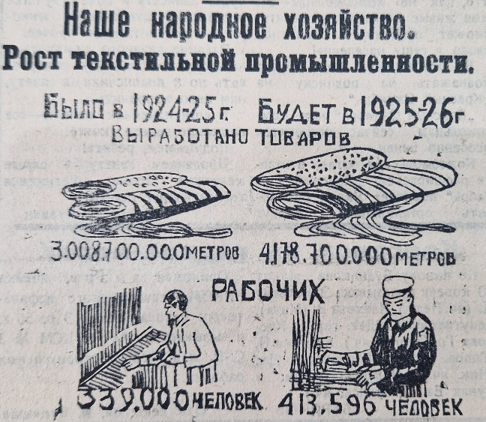
Рис. 1 - Рост текстильной промышленности страны.

Верхние два рисунка показывают, насколько метров увеличивается производство тканей. Нижние: насколько увеличивается количество рабочих на фабриках.
Главные темы традиционной рубрики «Что делается за границей»: «Суд над революционными вождями в Венгрии», «Новое правительство в Польше», «Победа чехословацкой ком. партии», «Поражение Чжан-Цзо-Лина».
Не меньший интерес вызывает рубрика «Наша торговля с заграницей». Статья «Закупка овец в Америке» информирует, что находящиеся сейчас в Америке представители Наркомзема РСФСР товарищи Переферкович и Иванов закупили 3.000 тонкорунных овец. Закупленные овцы двумя партиями уже отправлены в СССР. Кроме этого, наши представители посетили ряд крупных американских скотоводческих хозяйств, ознакомились с работой питомников для породистого скота, земледельческих училищ, ветеринарных лабораторий и холодильников.
В заметке «Закупка семян в Дании» сообщается, что известная датская семенная фирма «Яльмар Хартман и компания» на днях заключила с торговым представительством СССР в Дании договор о поставке семян на сумму в 1,5 млн. датских крон (датская крона - около 36 коп.). Датские газеты в связи с этим указывают на значение для Дании торговли с СССР.
Статья с громким названием «Новая концессия» будет любопытна и современному читателю: «На днях представители советского правительства подписали договор с иностранной компанией «Лена-Гольдфилдс» о сдаче ей в долгосрочную аренду (концессию) части сибирских и уральских рудников. В трех местах концессионеры (арендаторы) получили право на разработку: золотых приисков на реке Лене и медных залежей в Дехтярнском районе, на Урале. На уральских заводах будет выплавляться свыше 700.000 пудов меди. На Алтае концессионеры должны построить новый завод для разработки цветных металлов. Всего на всех предприятиях концессии будет занято около 15.000 рабочих.
В текущем хозяйственном году Лена-Витимские золотые прииски, согласно договора, должны дать 400 пудов золота. Советское правительство получает за концессию 7 % всего добываемого золота, 6 % цветных металлов и 4,5 % железа. Золотые прииски на Лене уже переданы концессионерам. В ближайшее время предстоит передача предприятий Алтайского района.

На второй странице под рубрикой «Партийная жизнь» помещены ряд статей. В статье «Комсомол, ближе к печати!» идет речь о десятидневнике печати, который проводится с 20 ноября по 1 декабря по Сызранской организации комсомола. Цель десятидневника - приблизить комсомол в печати, внедрить в сознание комсомольцев важность печатного слова. Это первый экзамен работоспособности только что выделенных уполномоченных по печати. Они должны начать свою работу с проведения десятидневника. Уполномоченным надо взять в работу политпросветы, бюро ячеек и активистов.
Как проводить десятидневник печати? По мнению корреспондента газеты Н. Шапошникова, прежде всего, уполномоченным надо ознакомить комсомольцев ячейки с целями и задачами проведения десятидневника - сделать доклад на собрании. В десятидневник должен начаться выпуск стенной газеты, там, где ее до сих пор нет. Где есть газета, надо подумать о ее улучшении. Можно будет провести агитсуд над стенгазетой. Нужно провести вовлечение комсомольцев в кружки рабкоров и селькоров и «друзей газеты». Где нет кружка, надо его организовать. Десятидневник должен пройти с успехом!
Одна из основных задач десятидневника - распространение печатного слова - газет, журналов, книг как среди населения города и деревни, так и внутри комсомола. Надо добиться, чтобы каждый комсомолец выписывал хотя бы по газете.
Читать и выписывать можно посоветовать активу города - «Правду» и «Комсом. Правду», активу деревни - «Бедноту» и «Комсом. Правду», передовикам города «Рабоч. Газету» или «Гудок», деревни - «Крестьян. Газету». Всем надо читать «Красный Октябрь».


Рис. 2 – Реклама работы селькора.

Каждый комсомолец в десятидневник печати должен набрать не менее 3-х подписчиков на газеты, главным образом на «Красный Октябрь». Весь собранный материал о количестве подписчиков вместе с результатами десятидневника надо будет переслать в Укомол.
Юнкор В. Кузнец в статье «Поднажмем на подписку на «Красный Октябрь»» пишет, что одной из целей десятидневника печати уездный комитет комсомола ставит распространение печатных изданий среди населения. Это первая и главная задача десятидневника. Ведь, кто, как не комсомольцы - самые активные ребята, смогут продвинуть печатное слово в гущу населения! «Красный Октябрь» нам, комсомольцам, сейчас становится особенно ценен.

Рис. 3 – Реклама на подписку газеты.

Не обошлось в газете без критики. Именно об этом заметка «Где причина слабого распространения газеты?» Просматривая количество подписки на газ. «Кр. Окт.» по селам уезда на ноябрь месяц, невольно интересуешься сопоставлением количества дворов каждого села и количества выписываемых каждым селом газет. Например, село Л. Матюнино Головинской волости, имея 341 двор, выписывает 51 экз. газеты; дер. Балашейка Сызранской волости на 81 двор - 28 штук газеты. Громадное село Кузоватово Дворянской вол., имея 732 двора, выписывает всего 5 шт. газеты, а Студенец Ст. Рачейской волости на 925 дворов 2 экз.
Дело, конечно, в том, что культурники и другие работники деревни первых сел двинули подписку. Они заинтересовали крестьянина газетой. Они сделали большое общественное дело. Культурники вторых сел отнеслись и продолжают относиться к вопросу распространения газеты спустя рукава. Они забывают, что распространение газеты, внедрение ее в гущу крестьянского населения – один из видов их общественной и культурно-просветительной работы. Такие культурники плохие общественные и культурные работники.
Если каждый культурник завербует 5-8 подписчиков, то наш уезд будет довольно благополучен в отношении распространения газеты. Об этом надо особенно подумать комсомольцам, передовой молодежи деревни, проводящим сейчас десятидневник печати.
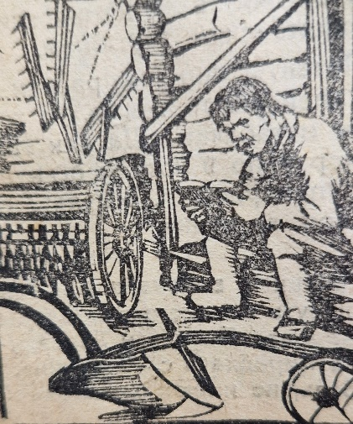
Рис. 4 – Крестьянин за книгой.

Ответственный секретарь ячейки И. Куницын сообщает о внесённых взносах комсомольцев на гидросамолет. Ячейка Первомайского асфальтового завода вносит 3 р. 50 к. и вызывает принять участие в сборе средств на гидросамолет ячейку РЛКСМ № 3 Средне-Волжской ж. д. и союза строительных рабочих.

В рубрике «Рабочая жизнь» напечатана заметка К. Пухова «Подарок к 8-й годовщине Октября», где сообщается, что в день 8-й годовщины Октябрьской революции на станции Батраки Сам.-Злат. ж. д. пущена в ход новая электрическая станция. Из двух установленных двигателей, в 45 и 55 лошадиных сил, работает пока один. Освещены: часть железнодорожных путей, станция и депо. С пуском второго двигателя будут освещены квартиры рабочих и служащих, школы, почта, клуб с кино и остальная часть ж/д путей. Пуск станции для Батраков является большим достижением. Со светом будет меньше несчастий на путях, производительность поднимется.

Любопытна заметка «Пивные рабочим не нужны» корреспондента под псевдонимом Светлый. Он пишет, что два-три месяца назад при станции Сызрань Моск.-Каз. ж. д. открылась пивная, а за ней и вторая. Обе расположены недалеко от клуба. Такое соседство очень мешает клубу в работе по просвещению масс: пьяные появляются в помещении клуба, скандалят. Рабочие организации единодушно выносят постановление о немедленном удалении пивнушек из рабочего района. Просьбу рабочих необходимо удовлетворить.

Заметка «У печатников не меняют спецодежды» сигнализирует о проблеме, что в типографии часть рабочих работает без спецодежды. Это потому, что имеющаяся одежда вся изорвалась и грязная до невозможности. Администрация типографии этого как будто не замечает. Охрана труда, протри глаза администрации!

На третьей странице помещена обширная рубрика «Советское строительство». Одна из её статей - «Что делать бедняку и середняку», где анализируют крестьянские письма о работе Советов за истекший год. Кого же боятся крестьяне? Кулака, пьяницу, разгильдяя. Кулак в совете гнет свою линию. Бедняку кулацкий совет - не с руки. Пьяница и разгильдяй - это значит ничего не делающий и не способный к работе совет. И оттого, что они будут выбраны в Совет - пострадает вся его работа и каждый крестьянин в отдельности.
Селькор Броневик в критической заметке «Пьяницу и грубияна из сельсовета метлой» сообщает, что в Батракском сельсовете председатель или пьяный, или на охоте. В совете редко бывает. Секретарь же сельсовета груб и обращается с крестьянами, как со скотом. «Вон!» - это один из его излюбленных ответов.
Председатель тихменево-монастырокого сельсовета тоже пьянствует напропалую, забывая о своих обязанностях. Больная учительница не могла добиться от него ответа, как выбраться в Сызрань на излечение. Бывает, что крестьяне, придя в сельсовет за справками, уходят ни с чем домой - разве добьешься чего от пьяного? Пусть уж он совсем забудет и сельсовет, и председательское место!

В заметке «Как живут школы» пишут, что в Кузоватове, в с. Печерске и в большинстве школ Усинской волости школы не снабжены дровами до сих пор. Нет дров ни полена и в больше-сайманской школе. Школьники мерзнут, разрастаются заболевания малярией. Вики и Сельсоветы, когда будут дрова?

Но есть и хорошие новости. Например, в рубрике «На культурном фронте» ученики боборыкинской школы благодарят Суринское потребительское общество за преподнесенные им подарки к 8-й годовщине Октября!
А недавно при усольском техникуме внешкольная работа возобновилась: ячейкой Авиахима был устроен вечер: ставилась агитка, исполнялись частушки!

В рубрике «Мосты и дороги» опять критика. Селькор Наблюдающий пишет, что дорога из Б. Орловской лесной дачи в село Печерское вся в выбоинах, мост через реку Усу узок и без перил. Все это тормозит возку бревен: ломаются телеги, рвется сбруя, лошади с телегами падают в воду. Ульяновсклес, тебя касается - нужно починить дорогу и мост, а то возка леса становится невозможной!
«Жив буду!» - облегченно вздыхает крестьянин, проехав благополучно мост через реку Усу. Действительно, доски не закреплены и свисают в воду, мост того и гляди провалится. Не в лучшем положении находится и мост через р. Муранку между селами Муранкой и Ситной. «Усольскому и Усинскому викам пора бы за починку взяться!» - пишет неравнодушный товарищ - гражданин Сошников.
«Почините мосты!», - взывает в газете некто В. Он сообщает, что по большой дороге Кузнецк - Сызрань, близ села Ново-Томышово, через глубокие овраги имеются три полуразвалившихся моста. Между половицами образовались громадные трещины, около одного моста глубокая водомоина доходит до середины дороги. Благополучно проехать эти мосты в ночное время можно только по счастливой случайности. Коптевскому сельсовету нужно позаботиться о починке мостов.
Неисправен мост и через глубокий овраг между селами Никольское и Еделево. Большие села, богатые, а мост не починят. Не вику ли взяться за починку моста?

В большом разделе «По Сызрани» - много интересных новостей. B Уздраве сообщают, что будут открыты новые врачебные пункты в селах Головине и Репьевке. Врачи на места уже высланы, подбирается штат служащих, заканчивается ремонт зданий. Через неделю врачебные пункты заработают.
На 26 ноября назначен съезд участковых врачей и заведующих городскими лечебно-санитарными учреждениями. На съезде будут заслушаны доклады о работе участковых врачей и лечебных учреждений, будет намечен план дальнейшей работы и выбраны кандидаты на всесоюзный съезд участковых врачей.
Новоспасская больница расширилась: с 20 коек доведена до 30, а кочкарлейская - с 20 до 35 коек. Увеличивается и штат служащих.

В отделении просвещения сообщается, что идет борьба с неграмотностью. Городскими ячейками ОДН начато индивидуальное обучение неграмотных. Первый почин в городе сделан ячейками ОДН при Педтехникуме и Взрывсельпроме.

С целью снизить плату за коммунальные услуги, с 1 октября в Сызрани организован коммунальный трест, объединяющий водопровод, электростанцию, бани, ассенизационный обоз, номера и скотобойню. С 1 ноября плата за домашние водопроводы для членов профсоюзов снижена до 37 %.
Сызранская электростанция загружена. Она в состоянии выдержать 300 ампер, то есть осветить 3000 лампочек и 16 свечей. В настоящее время станция освещает 310 ампер. Подымается вопрос о разгружении.
Городская скотобойня отремонтирована, но она мала. Трестом запрашивается из центра на постройку новой скотобойни по последнему слову техники кредит в 108 тыс. рублей, на постройку лаборатории и клееваренного завода - 26 тысяч.
Отдел коммунального хозяйства возбуждает вопрос о повышении платы за аренду помещений, так как коммунальные дома находятся в наисквернейшем состоянии и требуют капитального и текущего ремонта.

Потребсоюз сообщает, за неделю получено: заграничной эмалированной посуды - 1 вагон, черного чугуна - 2 вагона, павловских изделий на 6000 руб., заграничных пил на 10000 руб., топоров - 2 тыс. штук, закуплено 12 вагонов сахару. Кроме того, получен 1 вагон мануфактуры и партия галош, что распределено исключительно по сельским кооперативам.

На последней странице газеты - статья «На постройку в Шереметьевке нардома памяти Свирина». В ней помещен список граждан и суммы, сданные ими для возведения нардома. Кроме этого, перечислены фамилии граждан и названия организаций, которых вызывают принять участие в дальнейшем сборе средств.
На этой же странице - традиционный справочный отдел с вопросами и ответами, а также объявления от организаций и частных лиц.
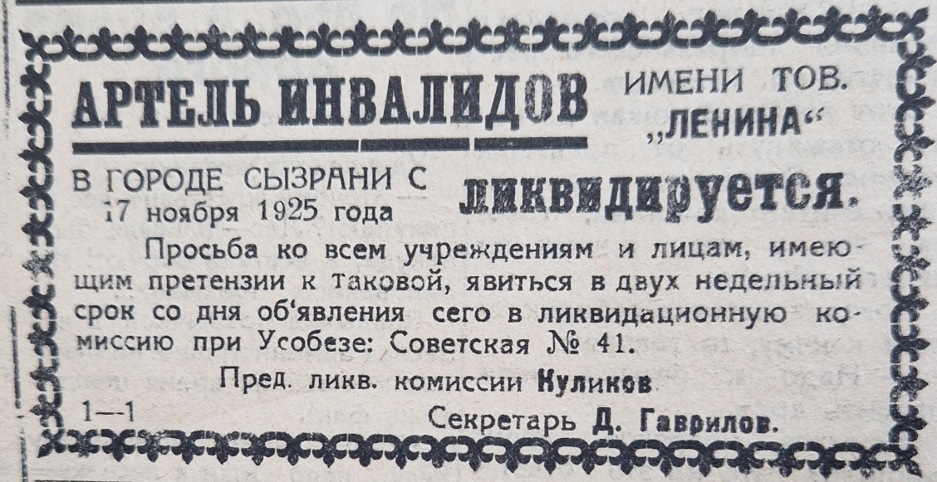
Рис. 5 – Объявление на последней странице «Красного Октября».

В статье «Красная Армия, 1902 год домой…» рабкор Г. Штык сообщает, что весело собираются отпускники Сызранского караульного батальона к отъезду домой. Кто распевает песню, а другие, сойдясь в кружок, слушают политрука о предстоящей работе отпускника в деревне. Вечером 6 ноября все отпускники и свободные от наряда собираются в клубе на торжественное заседание, посвященное демобилизации и Октябрьской годовщине. Выступающие дают отпускникам последний наказ о том, как вести работу в деревне. В ответ отпускники обещаются в деле просвещения деревни не подкачать. бороться за изжитие темноты и невежества.

Публикацию подготовила Елена Рыбкина.

